Balance 2019: la falta de Cuerpos Médicos Forenses ya se tradujo en aumento de litigiosidad
- La cobertura termina el 2019 con 9,75 millones de trabajadores
- El servicio recibido en términos de asesoramiento, atención y reparación conserva su alto nivel de satisfacción entre empleadores, alcanzando su pico en los últimos 10 años
- Sin embargo, comenzó a revertirse la baja de los juicios por la falta de constitución de los Cuerpos Médicos Forenses (CMF) en el ámbito judicial. +11% en septiembre,+4% en octubre, +6% en noviembre.
- La consecuencia, el riesgo inminente de desfinanciamiento del Sistema y echar por la borda el esfuerzo realizado.
El año que termina nos deja para el Sistema de Riesgos del Trabajo un panorama dual. Por un lado, se siguen manteniendo sus índices y estándares de cobertura, las acciones de prevención, servicios y prestaciones. Por otro, sin embargo, no termina de cerrarse el peligroso capítulo de la litigiosidad que, en 2018, parecía haber entrado en cauce de resolución.
Gestión. Respecto de los datos de gestión, 2019 encontró a las aseguradoras cubriendo a casi 10 millones de trabajadores que se desempeñan en 1 millón de empresas. En este complejo y diverso universo, las acciones de prevención, permitieron seguir disminuyendo la cantidad de siniestros. De hecho, los fallecimientos, desde el inicio del sistema, bajaron un 76% considerando aquellos ocurridos en el lugar del trabajo y 71% si se consideran los accidentes in itinere. Esto va más allá de ser un simple porcentaje de gestión y no es un dato menor. Significa 13 mil vidas salvadas en este período por la acción combinada de empleadores, trabajadores, aseguradores y el Estado.
Cabe agregar que el sistema argentino en comparación con otros semejantes como el de Chile o el de España ofrece mayores resarcimientos. Reconoce el pago del 100% del salario durante las incapacidades laborales temporarias, mientras que en España solo se cubre 75%. Asimismo, ese país indemniza solo incapacidades superiores al 33% y Chile al 15%, mientras que aquí la cobertura es total, sin exclusiones de ningún tipo. Sin embargo, a pesar de contar con estos claros beneficios, el índice de litigiosidad en nuestro país supera ampliamente a los otros dos. Este dato debería llevarnos a la reflexión de la incongruencia de cobertura más amplia trae aparejadas más demandas.
Juicios. En tal sentido, en cuanto a nuevos reclamos judiciales, 2019 comenzó con buenas expectativas. En 2017 se había alcanzado la friolera de 130.000. La sanción de la nueva ley permitió reducir ese número a 80 mil en 2018. Y se esperaba que esa tendencia descendente se mantuviera. Pero, lamentablemente hacia mitad de año comenzó a hacerse más visible una reversión que, con el correr de los meses, se fue consolidando en algunas.
En el mes de noviembre/19 se notificaron a las ART 6.421 juicios, acumulando 62.132 nuevos juicios en el año, representan respectivamente un aumento del 6,1% contra noviembre/18 (6.054 juicios) y una caída de solo 17,0 % en cuanto al acumulado de los primeros once meses del año 2018 (74.878 juicios). Cifras que marcan un claro cambio de la tendencia a la disminución de la litigiosidad. En efecto, en septiembre + 11% y en octubre + 4%. El estimado de diciembre también confirmaría el movimiento al alza.
Para mostrar la reversión se adjunta el gráfico en el que se contrasta la variación de cada mes respecto de igual período del año anterior en cada caso.
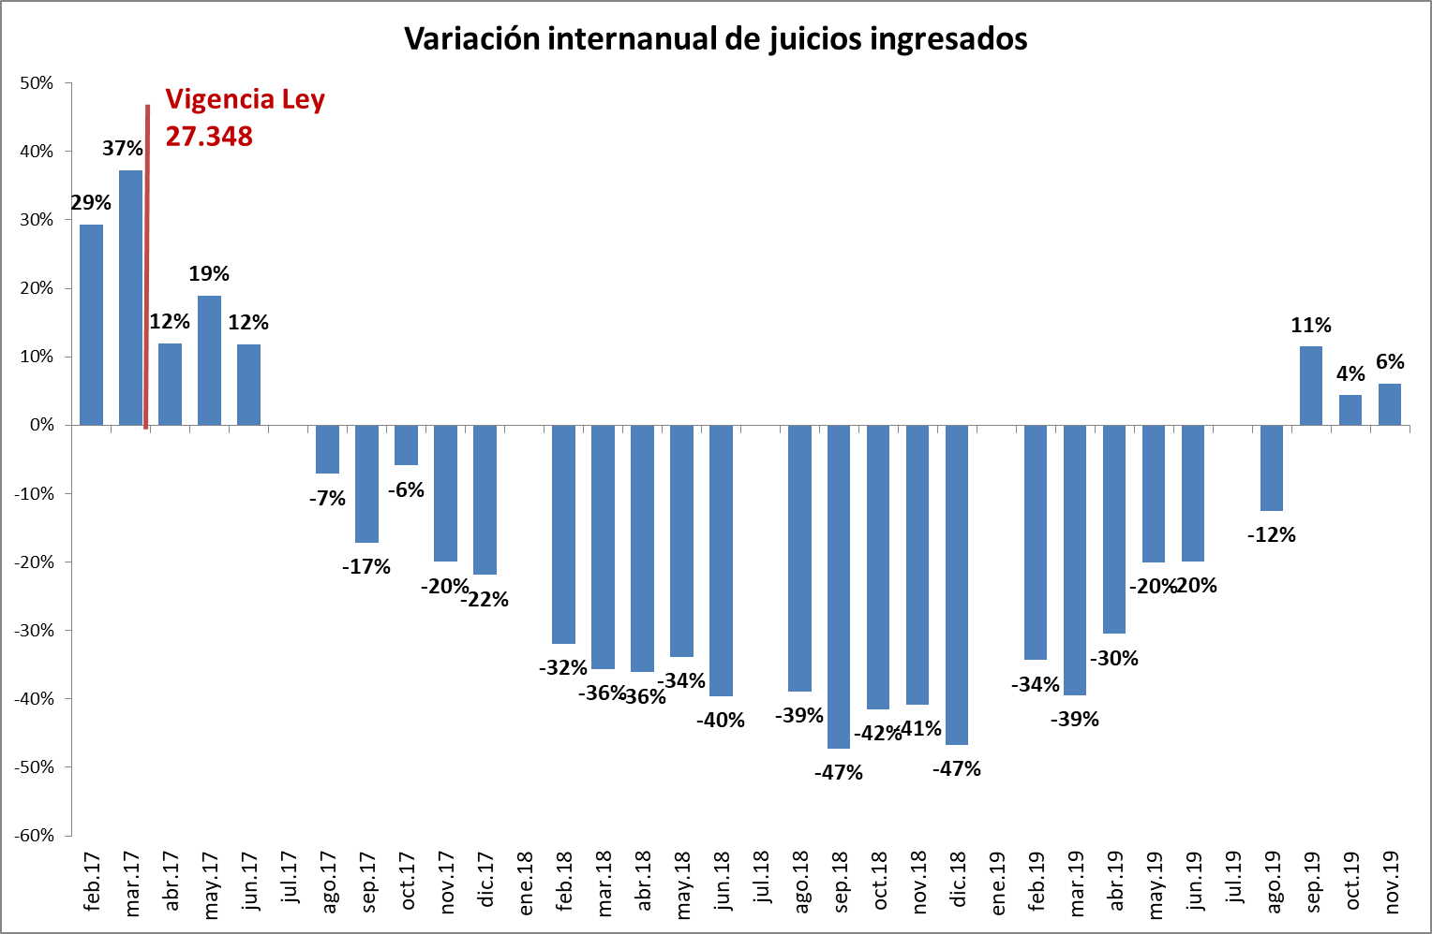
En los primeros 11 meses del año se acumularon 62.132 nuevos juicios, un número sumamente elevado. El estimado para diciembre llevaría esta cifra a 68.000. Los datos expuestos nos alertan respecto de una clara reversión: las demandas habrían encontrado su piso en junio, período a partir del cual comenzaron a repuntar.
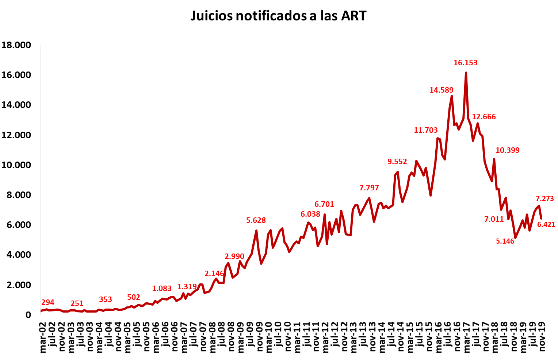
?

Solución. Este dato contundente refuerza claramente la necesidad de completar el cumplimiento de lo previsto en la Ley 27.348 a través de la constitución inmediata de los Cuerpos Médicos Forenses (CMF), en cada una de las justicias de las 15 provincias adheridas a la Ley. Este eslabón faltante, previsto en la reforma para consolidar el camino recorrido de baja de litigiosidad, reabre la puerta al retorno de la litigiosidad exacerbada. La no constitución de los CMFs implica que el mecanismo pericial sigue con honorarios acoplados a los montos de las sentencias (contundente incentivo a sobreestimar daños) y sin la utilización o una utilización incorrecta del Baremo (tabla de Porcentajes de incapacidades). Esta dilación constituye una vía directa al aumento de la litigiosidad. Permite no sólo el crecimiento del número de demandas, sino también el aumento del costo de las mismas. Resulta además llamativo que el valor de los juicios ingresados siga siendo elevado, tanto en comparación con períodos anteriores a la escalada de juicios, como en relación con las incapacidades permanentes. Afecta además la valuación de juicios en stock, agravando el pasivo contingente de juicios del sistema.
La problemática se encuentra a su vez exacerbada por aplicación de diferentes versiones de la tasa de interés activa BNA (hoy en el 60% anual) a la cual se ajustan como piso la mayoría de los juicios. Tal desproporcionado sobrecosto atenta contra la vida del sistema porque lo desfinancia. No hay prima, ni rendimientos de inversión posible para financiar tal desfasaje.
Conclusión. Asistimos una vez más a un fenómeno en el cual la tarea de prevención disminuye el número de fallecidos y de siniestros y las prestaciones aumentan y mejoran, y sin embargo, la litigiosidad paradojalmente crece. Los números expuestos llevan a reflexionar respecto de lo que la dilación en la creación de los Cuerpos Médicos Forenses, genera para el sistema, colocándolo en peligroso escenario de desfinanciamiento evitable y su enorme impacto en la economía de un país que necesita dejar de encontrar obstáculos subsanables para impulsar su crecimiento.

Para más datos de prensa contactarse con Mediática al 011 49616172 o a ls@mediaticaprensa.com.ar

